Материал для буклета
МБУ «Социально-реабилитационный центр для несовершеннолетних» Ивнянского района Белгородской области
МУЗЫКАЛЬНЫЕ ИНСТРУМЕНТЫ ДЛЯ СЫНОЧКА И ДОЧКИ 3-4 ЛЕТ
ПАМЯТКА ДЛЯ РОДИТЕЛЕЙ
Игра на музыкальных инструментах очень важна для всестороннего развития вашего ребёнка. Порадуйте ребёнка и себя.
Барабан висит на ленте у окошка на стене, барабан вы мне наденьте, дайте палочки вы мне.
Колокольчик Динь, динь, динь, мой колокольчик, ты волшебный мой звоночек!
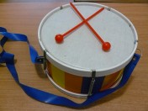
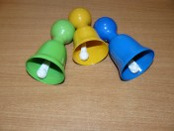

Игра на музыкальных инструментах очень важна для всестороннего развития вашего ребёнка. Порадуйте ребёнка и себя

Игра на музыкальных инструментах очень важна для всестороннего развития вашего ребёнка. Порадуйте ребёнка и себя

ПОГРЕМУШКА Первая чудесная музыкальная игрушка
ДУДОЧКА Ай дуду, ай дуду, На зелёном лугу Потерял мужик дуду.
А козёл гулять пошёл, Козёл дудочку нашёл. Стал он в дудочку играть, а два борова плясать.
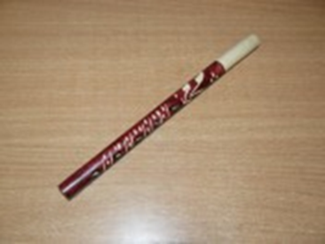
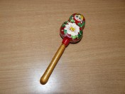

БУБЕН БОн любит, когда его бьют, Покоя ему не дают-
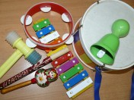
Он пляшет в руках и звенит, И добрых людей веселит! Н. Пикулева
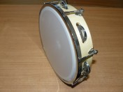

Составила: музыкальный руководитель социально-реабилитационного центра Самборская Лилия Анатольевна
Обращаться по телефону:8 (47243) 5 13 81

